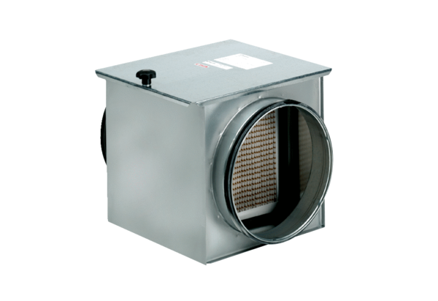Légszűrő TFE 31-5Csomagolási egység: 1 darabVálaszték: C
Termékszám: 0149.0064Gyártó: MAICO

